
UNIDADE FLORIANÓPOLIS - Departamento Acadêmico de Linguagem Tecnologia Educação e Ciência
Professor: _________________________Disciplina: Química
Aluno: ____________________________Turma: _______ Data:___/___/___

PRÁTICA 1

NOÇÕES ELEMENTARES DE SEGURANÇA EM LABORATÓRIO
Sendo a Química uma Ciência Experimental, são necessários conhecimentos práticos, pois é a partir deles que conseguimos compreender suas Leis e Teorias.
A frequência ao laboratório de Química é de grande importância, uma vez que as experiências permitem uma melhor compreensão do que está sendo estudado Teoricamente.
A ocorrência de acidentes em laboratório não é tão rara como possa parecer; sendo assim, com a finalidade de diminuir a frequência e a gravidade desses eventos, torna-se absolutamente imprescindível que durante os trabalhos realizados em laboratório se observe uma série de normas de segurança:

1.01- Siga as instruções específicas do professor. Ao efetuar as experiências, siga rigorosamente seus roteiros, lendo-os com bastante atenção, identificando o material que será utilizado.
1.02- Acidentes de qualquer natureza devem ser comunicados imediatamente ao professor.
1.03- Localize o extintor de incêndio e familiarize-se com o seu uso.
1.04- Certifique-se do bom funcionamento dos chuveiros de emergência.
1.05- As tubulações de laboratório possuem cor específica, segundo normas de segurança. No caso do nosso laboratório são encontradas as seguintes cores: verde = água; cinza = gás ; azul =vácuo.
1.06- Coloque todo o material escolar (mochilas, pastas, cadernos, etc.) no local próprio. Não utilize a bancada como mesa.
1.07- Não fume no laboratório.
1.08- Não coma dentro do laboratório.
1.09-Uso de guarda-pó é indispensável.
1.10- Durante as aulas práticas é obrigatório o uso de calça comprida e sapato fechado. No caso de cabelos compridos, estes deverão estar presos.
1.11- Durante a permanência no laboratório, evite passar os dedos na boca, nariz, olhos e ouvidos. Seja particularmente cuidadoso quando manusear substâncias corrosivas como ácidos e bases. Lave sempre as mãos após manusear reagente.
1.12- Não trabalhe com material imperfeito, principalmente o vidro que contenha rachaduras, pontas ou arestas cortantes.
1.13- Leia com atenção o rótulo de qualquer frasco de reagente antes de usá-lo, certificando-se de seu uso.
1.14- Segure o frasco de reagente com o rótulo voltado para a palma de sua mão, evitando desta forma, danos ao rótulo.
1.15- Sobras de reagentes não devem ser devolvidas ao frasco original, evitando assim possíveis contaminações.
1.16- Quando for testar um produto químico pelo odor, não coloque o frasco sob o nariz. Desloque com a mão, para sua direção, os vapores que se desprendem do frasco.
1.17- Não aspire gases ou vapores sem antes se certificar de que não são tóxicos.
1.18- Todas as experiências que envolvam produtos corrosivos ou vapores tóxicos devem ser realizadas na capela (dispositivo provido de exaustão).
1.19- Ao introduzir tubos de vidro em rolhas, umedeça-os convenientemente e enrole a peça numa toalha para proteger as mãos.
1.20- Quando for utilizar o gás, abra a torneira somente após acender o palito de fósforo (nunca um isqueiro!) e, ao terminar seu uso, feche com cuidado a torneira, evitando vazamentos.
1.21- Não aqueça reagentes em sistemas fechados.
1.22- Ao aquecer tubos de ensaio não volte a extremidade aberta para si ou para uma pessoa próxima.
1.23- Não deixe vidro quente onde possam pegá-lo inadvertidamente (o vidro quente parece com o vidro frio!).Coloque-o sempre sobre uma tela de amianto, o que alertará aos demais sobre o perigo de queimaduras.
1.24- Para evitar acidentes, não deixe o bico de gás aceso com chama forte sobre a bancada.
1.25- Não deixe produtos inflamáveis perto do fogo.
1.26- Dedique especial atenção a qualquer operação que necessite aquecimento prolongado ou que desenvolva grande quantidade de energia.
1.27- Se qualquer produto químico for derramado sobre a bancada, lave imediatamente o local.
1.28- Evite debruçar-se sobre a bancada. Algum reagente pode ter caído sobre a mesma, sem que fosse percebido, o que pode ocasionar acidentes. Conserve, portanto, sempre limpa a bancada e a aparelhagem que utilizar.
1.29- Não deixe frascos de reagentes destampados, principalmente se contiverem substâncias voláteis. Tenha o cuidado de não trocar as tampas dos frascos.
1.30- Os reagentes de uso coletivo deverão ser mantidos em seus devidos lugares.
1.31- Durante os trabalhos em grupo apenas um aluno deverá se deslocar para pegar materiais e reagentes.
1.32- Sempre que trabalhar com água e ácidos concentrados, use sempre a capela, adicionando, lentamente, o ácido sobre a água e NUNCA o contrário (poderá haver projeção, devido à energia liberada no processo).
1.33- Não jogue nenhum material sólido nas pias e nos ralos. Habitue-se a utilizar sempre a lata de lixo.
1.34- Durante a realização das experiências, dirija sua atenção única e exclusivamente ao trabalho que está executando. Esta atitude permitirá que, além de fazer observações com maior exatidão, sejam evitados acidentes no laboratório.
1.35- Ao se retirar do laboratório, verifique se não há torneiras (água ou gás) abertas e limpe todo o material utilizado, bem como a bancada. Mantenha o laboratório sempre limpo. Higiene também é uma questão de segurança.
OBSERVAÇÃO:
Todos os materiais e reagentes de laboratório são de alto custo, portanto, cuide bem do seu material e utilize somente quantidades necessárias dos reagentes, evitando desperdícios. Qualquer material que seja quebrado por negligência do aluno deverá ser reposto pelo mesmo.
ATENÇÃO
Em caso de acidentes envolvendo ácidos ou bases, a primeira providência é lavar o local abundantemente com água o maior tempo possível. Não adicione nenhuma substância no local afetado apenas água.
SIMBOLOGIA ADOTADA PARA REPRESENTAR OS RISCOS ENVOLVIDOS NA MANIPULAÇÃO DE INSUMOS QUÍMICOS

2.1 Diamante de Hommel


Azul
Vermelho
Amarelo
Branco

Azul - Risco á saúde ou toxidade.

Vermelho - Risco de inflamabilidade

Amarela – Reatividade

ESCALA: 0 a 4, sendo 0 = ausência de risco
4 = risco máximo

Branco – Riscos Específicos

OXY – Oxidante Forte
ACID – Ácido Forte
ALK - Alcalino (Base) Forte
COR - Corrosivo
W - Não misture com água
- Substância radioativa

  - Pictogramas de Risco
INFLAMÁVEL | OXIDANTE | EXPOLOSIVO
TOXICIDADE AGUDA | CORROSIVO | GASES SOB PRESSÃO
RISCO A SAÚDE | RISCO AO MEIO AMBIENTE | IRRITANTE

UNIDADE FLORIANÓPOLIS - Departamento Acadêmico de Linguagem Tecnologia Educação e Ciência
Professor: _________________________Disciplina:
Aluno: ____________________________Turma: _______ Data:___/___/___

3. DESCRIÇÃO E USO DOS PRINCIPAIS EQUIPAMENTOS DE LABORATÓRIO

As atividades de laboratório exigem da parte do aluno não só um conhecimento das peças e aparelhos utilizados, como também o emprego correto de cada um dele. Portanto, antes de mais nada, é necessário que descrevem bem cada uma das peças, memorizem a sua forma e conheçam a utilidade de cada uma.

( )  Usado para preparar e diluir soluções com volumes precisos | ( )  Usado para recolher e aquecer soluções | ( )  Usado para preparar, armazenar e aquecer soluções | ( )  Empregado para fazer reações em pequena escala
(___)  Usado para triturar sólidos em pequenas quantidades | (___)  Usado para aquecer líquidos e efetuar titulação | (___)  Usado para transferir líquidos e em filtração simples | (___)  Usado na lavagem de recipientes ou materiais com jatos do líquido nele
(___)  Usado para medir, aquecer e transferir volumes | (___)  _________________  Usado para medir e transferir pequenos volumes líquidos(com precisão) | (___)  Usado para medir e transferir pequenos volumes de líquidos | (___)  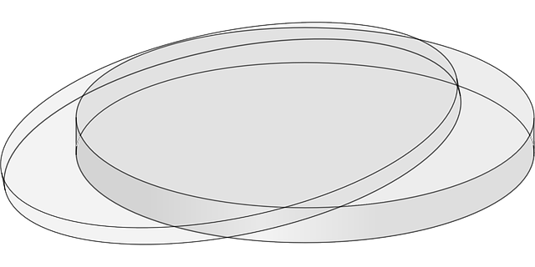  Usado na cultura de fungos e bactérias e finalidades diversas
(___)  Usado na medição aproximada de volumes líquidos | (___)  Papel poroso usado na filtração simples | (___)  Usado na sustentação de tubos de ensaio na posição vertical | (___)  Usado para tampar copo de béquer, evaporar líquidos e fazer pesagens
(___)  Usada em titulações e análises volumétricas | (___)  Usado como suporte para funis de vidro | (___)  Usado para a separação de líquidos imiscíveis | (___)  Usada para encher uma pipeta por sucção
(___)  Usado como suporte, principalmente de tela de amianto | (___)  Usado em evaporação de soluções e secagens de sólidos | (___)  Usadas para segurar tubos de ensaio durante o aquecimento | (___)  Usada para manipular objetos aquecidos
(___)  Usada na fixação de frascos | (___)  Utilizada na destilação e tem por finalidade condensar vapores | (___)  Fonte de calor usado para aquecimento até 800°C | (___)  Usado para a secagem de materiais por aquecimento
(___)  Usada na fixação de garras metálicas ao suporte universal | (___)  Usado para distribuir bem o calor durante o aquecimento de recipientes de vidro | (___)  Usado para guardar reagentes líquidos ou em solução | (___)  Usado para a filtração á pressão reduzida
(___)  Usada para agitar e transferir líquidos | (___)  Usadas para transferir substâncias sólidas | (___)  Usado nas calcinações, secagem, aquecimento e fusões de substâncias | (___)  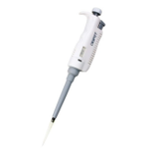  _  _____________________Usado para coletar e transferir pequenos volumes de líquido (na ordem de microlitros, uL)
(___)  Frasco de vidro coletor do filtrado a alto vácuo | (___)  Usado para medir volumes sem grande precisão | (___)  _________________  Usado como suporte em aquecimento de cadinhos | (___)  Usado para a limpeza de tubos de ensaio
(___)  Usado para calcinação de substâncias em altas temperaturas, de 1000°C a 1500°C | (___)  Usado para guardar substâncias em atmosfera contendo baixo índice de umidade | (___)  Usado para acelerar a sedimentação de sólidos em suspensão em líquidos | (___)  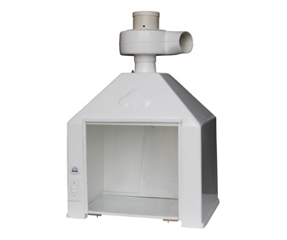  Recinto isolado onde se fazem reações que desprendem
(___)  Usado em destilação contendo o material a ser destilado | (___)  Usada para aquecer líquidos contidos em balão de fundo redondo | (___)  Usados para perfuração de rolhas (cortiça ou borracha) | (___)  Usado para sustentar equipamentos em geral
(___)  Usada para fixar a bureta ao suporte universal | (___)  Usado para medir temperatura | (___)  Usadas para a determinação de massas |  | (___)  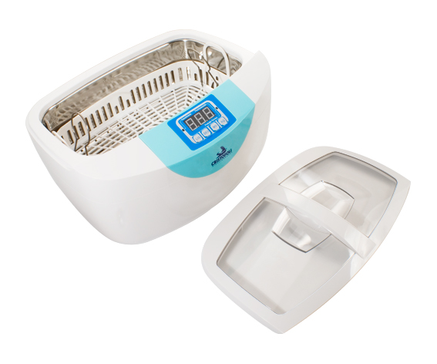  Realiza limpeza de vidrarias e solubilzar reagentes instrumentos através da cavitação
(___)  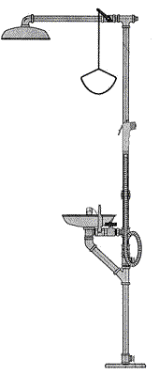  Utilizado para lavagem de olhos e corpo em situação de emergência | (___)  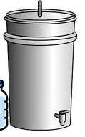  Recipiente para armazenamento de água destilada/ deionizada. | (___)  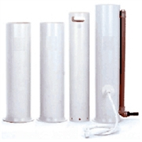  Equipamento para lavagem de pipetas | (___)  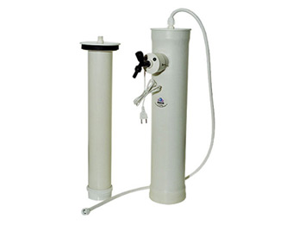  Coluna para remoção dos minerais presentes na água potável

UNIDADE FLORIANÓPOLIS - Departamento Acadêmico de Linguagem Tecnologia Educação e Ciência
Professor: _________________________Disciplina: Química
Aluno: ____________________________Turma: _______ Data:___/___/___

  - Faça a devida correspondência, utilizando o roteiro de “DESCRIÇÃO E USO DOS PRINCIPAIS EQUIPAMENTOS DE LABORATÓRIO”

( ) Usado para preparar e diluir soluções com volumes precisos e pré- fixados.

( ) Usado para transferir e medir pequenos volumes de líquidos com precisão.
( ) Usado para transferir e medir pequenos volumes líquidos.
( ) Usado para triturar sólidos, em pequena escala.
( ) Usado para lavagem de pipetas
( ) Usado para recolher e aquecer soluções.
( ) Usado para preparar, armazenar e aquecer soluções.
( ) Usado para preparar soluções, medir, aquecer e transferir volumes.
( ) Usado para aquecer líquidos e efetuar titulações.
( ) Usado para transferir e em filtrações simples.
( ) Papel poroso usado em filtração simples.
( ) Usado para tampar copo de béquer , evaporar líquidos e fazer pesagens.
( ) Usado em evaporação de soluções e secagem de sólidos.
( ) Usado para fazer reações em pequena escala.
( ) Usada em titulações e análises volumétricas.
( ) Tem por finalidade condensar os vapores produzidos em um sistema de destilação.
( ) Usado na lavagem de materiais com jatos do líquido nele contido.
( ) Usado como suporte, principalmente de tela de amianto.
( ) Usada para distribuir uniformemente o calor durante o aquecimento.
( ) Usado nas culturas de fungos e bactérias e finalidades diversas.
( ) Usado para medir volumes sem grande precisão.
( ) Usado para sustentar equipamentos em geral.
( ) Usado para segurar tubos de ensaio durante o aquecimento.
( ) Usado para agitar e transferir líquidos.
( ) Usado para guardar substancias em atmosfera contendo baixo índice de umidade .
( ) Usado em destilação contendo o material a ser destilado.
( ) Utilizado para lavagem de olhos e corpo em situação de emergência.
( ) Usada para aquecer líquidos em balão de fundo redondo.
( ) Fonte de calor para aquecimento até 800°C.
( ) Usada para manipular objetos aquecidos.
( ) Usado para guardar reagentes líquidos ou em soluções.
( ) Usado para a secagem de materiais por aquecimento.
( ) Usado para decantação e separação de líquidos imiscíveis.
( ) Recipiente para armazenamento de água destilada/deionizada.
( ) Frasco de vidro coletor do filtrado a alto vácuo.
( ) Usada para encher uma pipeta por sucção (pipetagem).
( ) Usado para a limpeza de tubos de ensaio.
( ) Recinto isolado, onde se fazem reações que desprendem gases nocivos.
( ) Usado na sustentação de tubos de ensaio na posição vertical.
( ) Usado para acelerar a sedimentação de sólidos em suspensão em líquidos.
( ) Usado para perfuração de rolhas (cortiça ou borracha).
( ) Usadas para a determinação de massas.
( ) Usada na calcinação de substâncias, por aquecimento em altas temperaturas(1000 a 1500°C)
( ) Usado para filtração a pressão reduzida.
( ) Usado como suporte para funis de vidro.
( ) Usado para impedir ou reduzir o fluxo de líquidos ou gases através de tubos flexíveis.
( ) Usada na fixação de frascos.
( ) Usada na fixação de garras metálicas ao suporte universal.
( ) Usado como suporte em aquecimentos de cadinhos.
( ) Usado nas calcinações, secagem, aquecimento e fusões de substâncias.
( ) Usada para remover os minerais presentes na água potável.
( ) Usadas para transferir substâncias sólidas.
( ) Usada para fixar a bureta ao suporte universal.
( ) Usado para medir temperatura.
( ) Usado para medir volumes de líquidos sem grande precisão.

1 | 2 | 3 | 25 | 26
4 | 5 | 6 | 27 | 34
7 | 8 | 9 | 28 | 35
10 | 11 | 12 | 29 | 36
13 | 14 | 15 | 30 | 37
16 | 17 | 18 | 31 | 38
19 | 20 | 21 | 32 | 39
22 | 23 | 24 | 33 | 40

41 | 42 | 43 | 50 | 51
44 | 45 | 46 | 52 | 53
47 | 48 | 49 | 54 | 55

